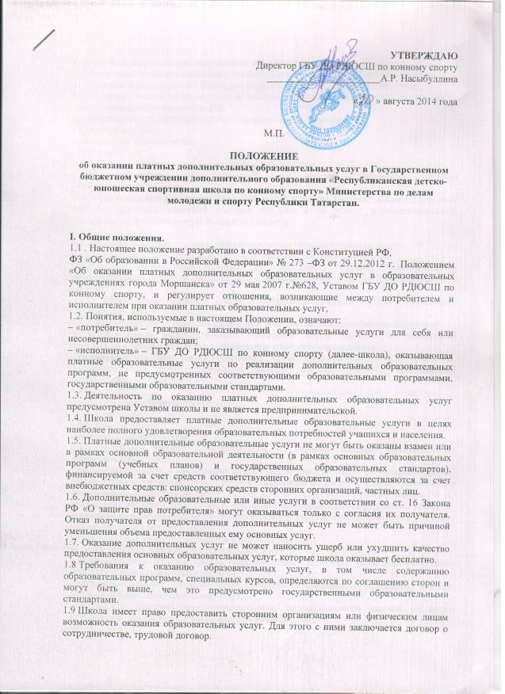

ПОЛОЖЕНИЕ
об оказании платных дополнительных образовательных услуг в Государственном бюджетном учреждении дополнительного образования «Республиканская детско-юношеская спортивная школа по конному спорту» Министерства по делам молодежи и спорту Республики Татарстан.

I. Общие положения.
1.1 . Настоящее положение разработано в соответствии с Конституцией РФ,
ФЗ «Об образовании в Российской Федерации» № 273 –ФЗ от 29.12.2012 г. Положением «Об оказании платных дополнительных образовательных услуг в образовательных учреждениях города Моршанска» от 29 мая 2007 г.№628, Уставом ГБУ ДО РДЮСШ по конному спорту, и регулирует отношения, возникающие между потребителем и исполнителем при оказании платных образовательных услуг,
1.2. Понятия, используемые в настоящем Положении, означают:
– «потребитель» – гражданин, заказывающий образовательные услуги для себя или несовершеннолетних граждан;
– «исполнитель» – ГБУ ДО РДЮСШ по конному спорту (далее-школа), оказывающая платные образовательные услуги по реализации дополнительных образовательных программ, не предусмотренных соответствующими образовательными программами, государственными образовательными стандартами.
1.3. Деятельность по оказанию платных дополнительных образовательных услуг предусмотрена Уставом школы и не является предпринимательской.
1.4. Школа предоставляет платные дополнительные образовательные услуги в целях наиболее полного удовлетворения образовательных потребностей учащихся и населения.
1.5. Платные дополнительные образовательные услуги не могут быть оказаны взамен или в рамках основной образовательной деятельности (в рамках основных образовательных программ (учебных планов) и государственных образовательных стандартов), финансируемой за счет средств соответствующего бюджета и осуществляются за счет внебюджетных средств: спонсорских средств сторонних организаций, частных лиц.
1.6. Дополнительные образовательные или иные услуги в соответствии со ст. 16 Закона РФ «О защите прав потребителя» могут оказываться только с согласия их получателя. Отказ получателя от предоставления дополнительных услуг не может быть причиной уменьшения объема предоставленных ему основных услуг.
1.7. Оказание дополнительных услуг не может наносить ущерб или ухудшить качество предоставления основных образовательных услуг, которые школа оказывает бесплатно.
1.8 Требования к оказанию образовательных услуг, в том числе содержанию образовательных программ, специальных курсов, определяются по соглашению сторон и могут быть выше, чем это предусмотрено государственными образовательными стандартами.
1.9 Школа имеет право предоставить сторонним организациям или физическим лицам возможность оказания образовательных услуг. Для этого с ними заключается договор о сотрудничестве, трудовой договор.

II. Перечень платных дополнительных образовательных услуг.
Школа вправе оказывать населению, учащимся следующие дополнительные услуги:
2.1 Развивающие услуги – развивающие формы и методы специального обучения:
а) изучение специальных курсов и циклов дисциплин сверх часов и программ, предусмотренных учебным планом;
б) обучение по дополнительным образовательным программам;
в) различные курсы:
- повышения квалификации.
- семинары.
2.2 Мероприятия, направленные на физическое развитие.
2.3 Оздоровительные услуги, направленные на охрану и укрепление здоровья обучающихся.
2.4 Образовательное учреждение вправе оказывать и другие дополнительные услуги, если они не ущемляют основной учебный процесс и не входят в образовательную деятельность, финансируемую из средств бюджета.

III. Порядок оказания платных дополнительных образовательных услуг.
3.1. Для оказания платных дополнительных образовательных услуг Школа:
3.1.1Создает необходимые условия для проведения платных дополнительных образовательных услуг в соответствии с действующими санитарными правилами и нормами.
3.1.2. Обеспечивает кадровый состав и оформляет трудовые договоры выполнения платных образовательных услуг.
3.1.3. Составляет смету расходов на платные дополнительные образовательные услуги.
3.1.4. Руководитель образовательного учреждения издает приказы об организации платных дополнительных услуг в учреждении, в которых определяются:
– ответственность лиц, состав участников, организация работы по предоставлению дополнительных услуг (расписание занятий, график работы), привлекаемый преподавательский состав.
Утверждает:
– учебный план, учебную программу;
– смету расходов;
– штатное расписание;
– должностные инструкции.
3.1.5. Оформляет договор с потребителем на оказание платных дополнительных образовательных услуг.
Договор заключается в письменной форме. Заключение договора на оказание платных дополнительных образовательных услуг в письменной форме обусловлено требованиями гражданского законодательства (ст. 161, ст. 434, п. 1, ст.779–783 Г К РФ), Закона РФ «О защите прав потребителей» (ст. 14, п. 6). Договор должен содержать следующие сведения:
а) наименование муниципального образовательного учреждения-исполнителя и место его нахождения (юридический адрес);
б) фамилия, имя, отчество, телефон и адрес потребителя;
в) сроки оказания платных образовательных услуг;
г) направленность дополнительных образовательных программ, виды образовательных услуг, их стоимость и порядок оплаты;
д) при необходимости другие сведения, связанные со спецификой оказываемых платных дополнительных образовательных услуг;
е) должность, фамилия, имя, отчество лица, подписывающего договор от имени исполнителя, его подпись, а также подпись потребителя.
3.1.6. Договор составляется в двух экземплярах, один из которых находится у исполнителя, другой – у потребителя.
3.1.7. Потребитель обязан оплатить оказываемые образовательные услуги, в порядке и в сроки, указанные в договоре. Потребителю в соответствии с Законодательством РФ должен быть выдан документ, подтверждающий оплату образовательных услуг.
3.1.8. Стоимость оказываемых образовательных услуг в договоре определяется по соглашению между исполнителем и потребителем.
3.1.9. На оказание образовательных услуг, предусмотренных договором, составляется смета.

IV. Ответственность исполнителя и потребителя.
4.1. Исполнитель оказывает образовательные услуги в порядке и в сроки, определенные договором и Уставом школы.
4.2. За неисполнение или ненадлежащее исполнение обязательств по договору исполнитель и потребитель несут ответственность, предусмотренную договором и законодательством РФ.
4.3. При обнаружении недостатков оказанных образовательных услуг, в том числе оказания их не в полном объеме, предусмотренном образовательными программами и учебными планами, потребитель вправе по своему выбору потребовать:
а) безвозмездного оказания образовательных услуг, в том числе оказания образовательных услуг в полном объеме в соответствии с образовательными программами, учебными планами и договором;
б) соответствующего уменьшения стоимости оказанных образовательных услуг;
в) возмещения понесённых им расходов по устранению недостатков оказанных образовательных услуг своими силами ими третьими лицами.
4.4. Потребитель вправе расторгнуть договор и потребовать полного возмещения убытков, если в установленный договором срок недостатки оказанных образовательных услуг не устранены исполнителем либо имеют существенный характер.
4.5. Если исполнитель своевременно не приступил к оказанию образовательных услуг или если во время оказания образовательных услуг стало очевидным, что оно не будет осуществлено в срок, а также в случае просрочки оказания образовательных услуг потребитель вправе по своему выбору:
а) назначить исполнителю новый срок, в течение которого исполнитель должен приступить к оказанию образовательных услуг и (или) закончить оказание образовательных услуг;
б) поручить оказать образовательные услуги третьим лицам за разумную цену и потребовать от исполнителя возмещения понесенных расходов;
в) потребовать уменьшения стоимости образовательных услуг;
г) расторгнуть договор.
4.6. Потребитель вправе потребовать полного возмещения убытков, причинённых ему в связи с нарушением сроков начала и (или) окончания оказания образовательных услуг, а также в связи с недостатками оказанных образовательных услуг в соответствии с действующим законодательством.

V. Порядок получения и расходования средств.
5.1. На оказание каждой услуги составляется смета расходов в расчете на одного получателя этой услуги. Смета рассчитывается в целом на группу получателей одного вида услуги и затем определяется цена отдельной услуги на каждого получателя. Смета разрабатывается непосредственно образовательным учреждением, утверждается руководителем.
5.2. Допускается оплата услуг в договорных ценах, в соответствии с конъюнктурой спроса и предложения.
5.3. Средства, полученные от оказания платных дополнительных образовательных услуг, аккумулируются на расчетном счёте в едином фонде финансовых средств, находятся в полном распоряжении образовательного учреждения и расходуются им по своему усмотрению в соответствии со сметой доходов и расходов на выплату заработной платы работникам, занятым в сфере платных дополнительных образовательных услуг.
5.4. Школа вправе привлекать специалистов для оказания дополнительных услуг на контрактной основе, без соблюдения условий оплаты, определенной Единой тарифной сеткой, и осуществлять оплату труда на договорной основе.
5.5 Оплата за дополнительные услуги может производиться как наличными деньгами, так и в безналичном порядке. Полученные финансовые средства поступают в распоряжение образовательного учреждения и расходуются им самостоятельно. По соглашению сторон оплата дополнительных услуг может осуществляться за счет спонсорских средств или целевых поступлений безвозмездного характера.

